Показники якості навченості (ПЯН)
з навчальних предметів учнів 3-9 класів
за 2019-2020 н. р.

2019-2020 н.р.
ПЯН Укр. мова та література 5-9 класи
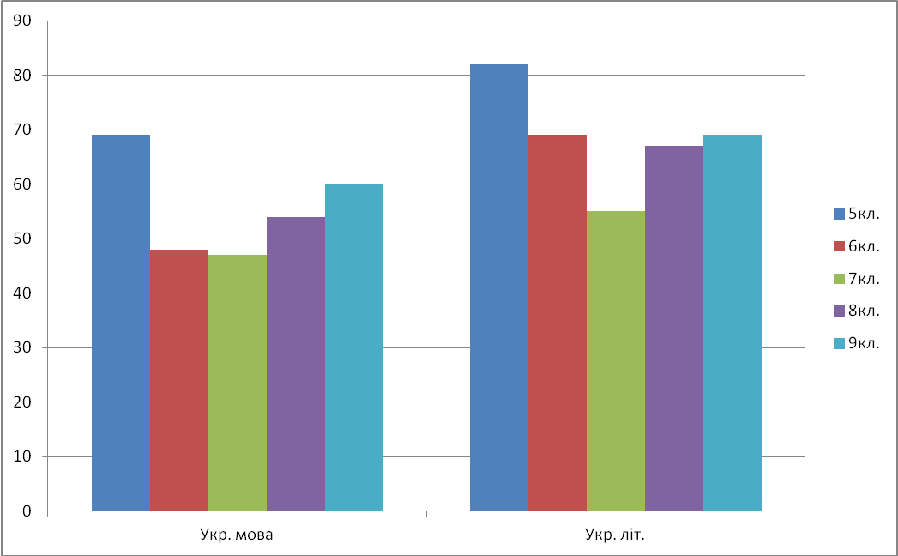

2019-2020 н.р.
ПЯН 5 – 9 класи
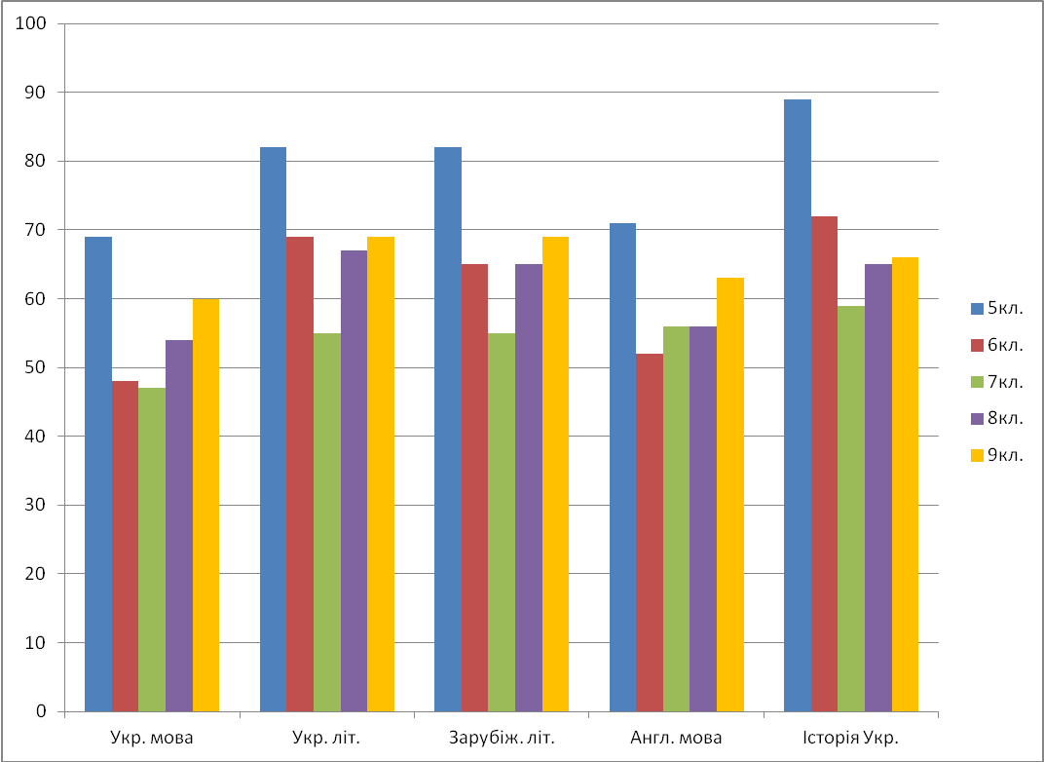
2019-2020 н.р.
ПЯН Біологія, географія, фізика, хімія 5 – 9 класи
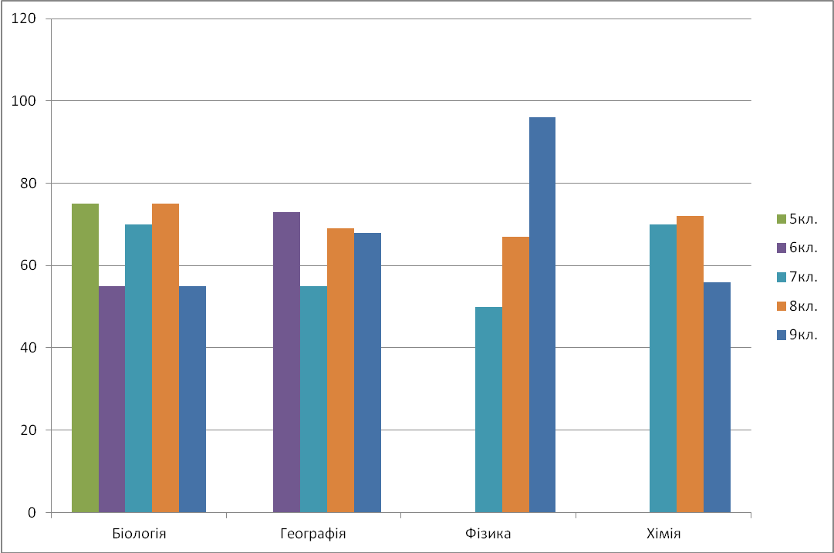

2019-2020 н.р.
ПЯН Математика, алгебра, геометрія, інформатика 5 – 9 класи
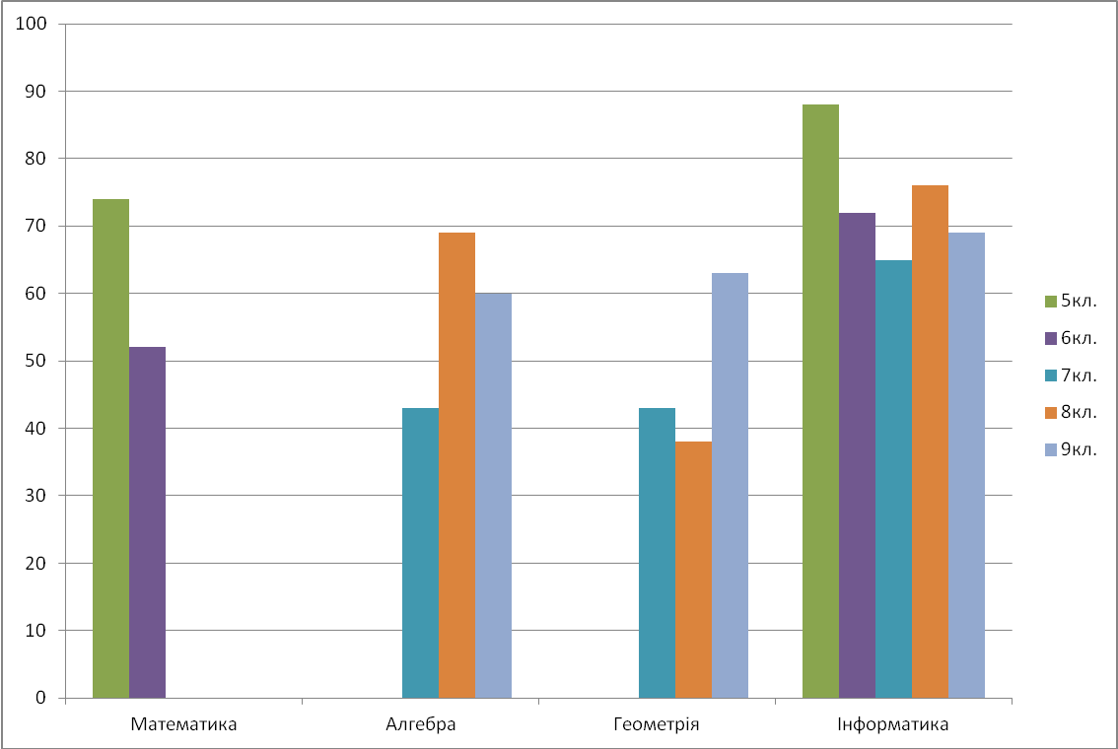

2019-2020 н.р.
ПЯН Музичне, образотворче мистецтво, трудове, основи здоров’я, фіз. культура 5 – 9 класи
